Secretaria Geral

INDICAÇÃO

Indico a Sua Excelência a Senhora Ana Sheila Lemos de Andrade Prefeita Municipal e a sua senhoria Luis Paulo Sousa Secretário de Serviços públicos a realização de mutirão de limpeza e retirada de entulho no bairro Petrópolis.

A Sua Excelência a senhora Ana Sheila Lemos de Andrade
A Sua Senhoria Luis Paulo Sousa

JUSTIFICATIVA

Após ouvir a demanda dos moradores da localidade, venho por meio deste solicitar a realização de capina, varrição e roçagem, bem como a retirada de entulhos no Bairro Petrópolis.

Plenário Vereadora Carmem Lúcia, 25 de março de 2025

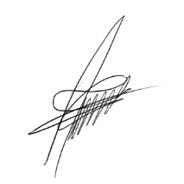
Paulinho Oliveira
Vereador (PSDB)

